Exercise 2-6

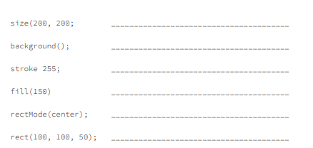

1. size(200, 200);
2. background(255);
3. stroke(255);
4. fill(150);
5. rectMode(CENTER);
6. rect(100, 100, 50, 50);